**计算机网络**

**了解网络的功能与网络的发展历程**

**计算机网络**

**计算机网络概述**

什么是计算机网络

-硬件方面：通过线缆将网络的设备和计算机连接起来

-软件方面：操作系统 应用软件 应用程序通过通信线路互连

实现资源共享 信息传递 增加可靠 提高系统处理能力

**网络与云计算**

网络与云计算密不可分：无论现在的网站还是操作系统 数据库 都是互相依赖缺一不 可

**计算机网络发展阶段与标准**

60年代

-分组交换

70-80年代

-tcp/ip 7层参考模型

90年代后

-web技术

**网络标准**

**标注组织**

-iso (国际标准化组织)

-ieee(电气与电子工程师协会)

**WAN与LAN**

广域网（wide-area network）

-范围：几十米到几千米

-作用：用于连接远距离计算机网络

-典型应用：lnternet

**局域网（local-area network）**

-范围：一千米左右

-作用：用于连接较短距离内计算机

-典型应用了：企业网 校园网

**网络设备与拓扑**

网络设备生产商

-华为

-Cisco(思科**)**

**网络拓扑结构**

**线缆连接计算机和网络设备的布局**

-点对点：两台设备之间有一条线单独的连接

专用的广域网中电路连接的两台路由器

-星型：优点 易于实现 易于扩展 易于故障排查

缺点 中心节点压力大 组网成本较高

-网状： 优点 一个节点与其他多个节点相连 提供冗余和容错性

可靠性高

缺点 组网成本很高

**网络通讯参考模型**

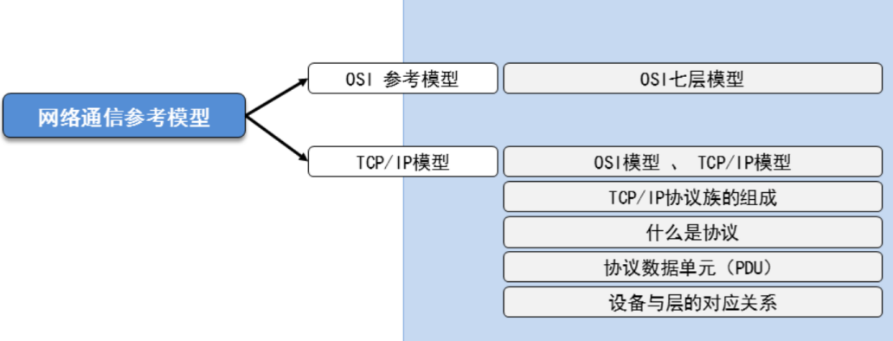

OSI七层模型

分层思想

-将复杂的流程分解 复杂的问题简单化

-更容易发现问题并针对性的解决问题

OSI参考模型

-国际标准化组织于1984年颁布了开放系统互连参考模型

-它将网络分为七层 从下网上依次是 物理层 数据链路层 网络层 传输层 会话层 表示层和应用层

TCP/IP模型

Tcp/ip五层模型 物理层 数据链路层 网路层 传输层 应用层

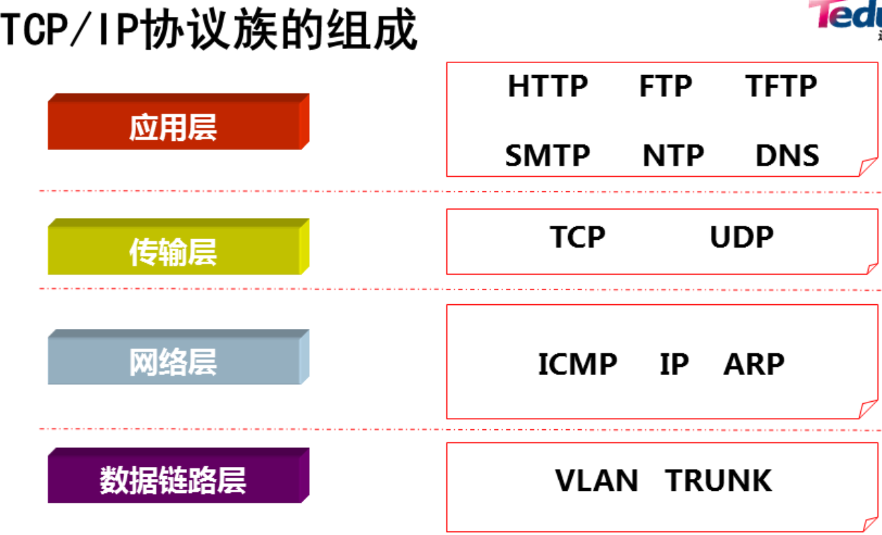

什么是协议

-为了使数据可以在网络上从源传递到目的地 网络中的所有设备需要“讲”相同的“语言”

-描述网络通讯中“语言”规范的一组规则就是协议

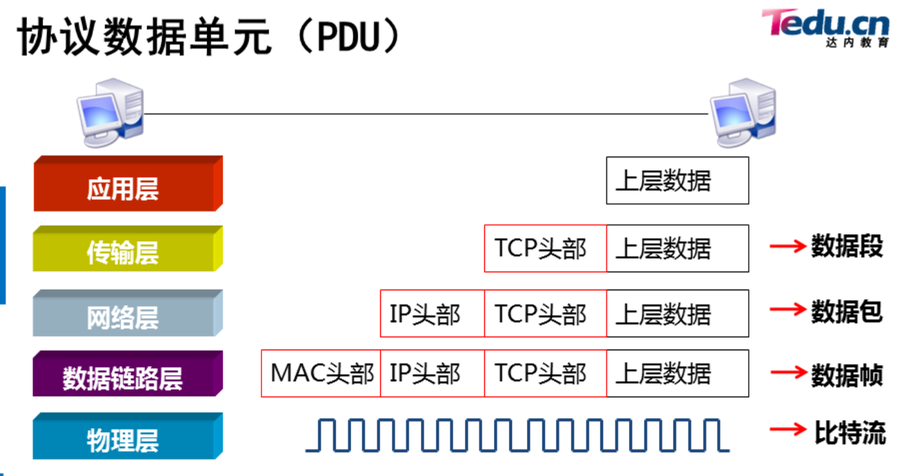



**华为交换机的命令**

**华为eNSP软件 交换机视图**

eNSP是图形网络仿真平台

-该平台通过对真实网络设备的仿真模拟 帮助广大ICT从业者和客户快速熟悉华为数通系列产品 了解并掌握相关产品的操作和配置 提升对企业ICT网络的规划 建设 维护能力 从而帮助企业构建更高效 更优质的企业ICT网络

**交换机命令视图**

**华为交换机的命令行**

**-用户视图**

<Huawei>

**-系统视图**

<Huawei>system-view 切换到系统视图

[Huawei]

**-接口视图**

[huawei]interface Ethernet 0/0/1 切换到接口视图

[Huawei-Ethernet0/0/1]

-interface: 接口

-Ethernet: 接口类型

-0/0/1： 接口好

**-交换机协议视图**

[Huawei]ospf 动态协议

[Huawei-ospf-1]

-在系统视图下 输入相关路由协议命令即可进入到相关协议视图



视图的转换

-quit命令 往后退一步

-return 直接后退到用户视图

-快捷键

<Ctrl+Z> 直接后退到用户视图

改变命令行视图

[copytextpop-up](http://tts.tmooc.cn/ttsPage/LINUX/NSDTN202001/NETWORK/DAY01/CASE/01/index.html)

1. <Huawei>system-view             //进入系统视图
2. [Huawei]interface Ethernet0/0/1 //进入接口视图
3. [Huawei-Ethernet0/0/1]quit    //返回上一视图
4. [Huawei]
5. [Huawei]interface Ethernet0/0/1 //再次进入接口视图
6. [Huawei-Ethernet0/0/1]return     //返回用户视图
7. <Huawei>

## **访问及配置交换机**

### **2.1 问题**

* 修改交换机主机名
* 查看交换机VRP版本
* 查看交换机配置
* 使用账户和密码登录终端
* 保存交换机的配置
* 恢复设备出厂默认值

### **方案**

在eNSP程序主窗口中，添加一台s3700交换机，进入交换机，输入相关命令进行配置和查看交换机

### **步骤**

实现此案例需要按照如下步骤进行

**修改交换机主机名**

进入系统视图后，使用sysname指令可以为交换机设置主机名。

例如，以下操作可以将主机名设置为SW1

1. <Huawei>system-view
2. [Huawei]sysname SW1
3. [SW1]

**显示VRP版本**

1. [Huawei]display version
2. Huawei Versatile Routing Platform Software
3. VRP (R) software, Version 5.110 (S3700 V200R001C00)
4. Copyright (c) 2000-2011 HUAWEI TECH CO., LTD
6. Quidway S3700-26C-HI Routing Switch uptime is 0 week, 0 day, 0 hour, 17 minutes

**查看交换机配置**

**查看ios名称及版本信息**

1. [Huawei]display current-configuration
2. #
3. sysname Huawei
4. #
5. cluster enable
6. ntdp enable
7. ndp enable
8. #
9. drop illegal-mac alarm
10. #
11. diffserv domain default
12. #
13. drop-profile default
14. #

**使用账户和密码登录终端**

1. **<**Huawei**>**system**-**view
2. **[**Huawei**]**aaa                    //进入aaa认证
3. **[**Huawei**-**aaa**]**local**-**user admin01 password cipher 123 //创建账户叫admin01,密码123
4. **[**Huawei**-**aaa**]**quit
5. **[**Huawei**]**user**-**interface console 0
6. **[**Huawei**-**ui**-**console0**]**authentication**-**mode aaa     //激活配置

**保存交换机的配置**

[copytextpop-up](http://tts.tmooc.cn/ttsPage/LINUX/NSDTN202001/NETWORK/DAY01/CASE/01/index.html)

1. <Huawei>save         //保存配置
2. The current configuration will be written to the device.
3. Are you sure to continue?[Y/N]y                    //这里按y确认
4. Info: Please input the file **name** ( *.cfg, *.zip ) [vrpcfg.zip]:
5. Mar 12 2019 19:12:18-08:00 Huawei %%01CFM/4/**SAVE**(l)[0]:The user chose Y when dec
6. iding whether to save the configuration to the device.
7. Now saving the current configuration to the slot 0.
8. Save the configuration successfully

**恢复设备出厂默认值**

[copytextpop-up](http://tts.tmooc.cn/ttsPage/LINUX/NSDTN202001/NETWORK/DAY01/CASE/01/index.html)

1. <Huawei>reset saved-configuration //重置配置文件
2. Warning: The action will delete the saved configuration in the device.
3. The configuration will be erased to reconfigure. Continue? [Y/N]:y //是否擦除，回答y
4. Warning: Now clearing the configuration in the device.
5. Mar 12 2019 19:13:50-08:00 Huawei %%01CFM/4/**RST_CFG**(l)[1]:The user chose Y when
6. deciding whether to reset the saved configuration.
7. Info: Succeeded in clearing the configuration in the device.
9. <Huawei>reboot        //重启设备
10. Info: The system is now comparing the configuration, please wait.
11. Warning: All the configuration will be saved to the configuration file for the n
12. ext startup:, Continue?[Y/N]:n            //提示是否再次保存，选择n
13. Info: If want to reboot with saving diagnostic information, input 'N' and then e
14. xecute 'reboot save diagnostic-information'.
15. System will reboot! Continue?[Y/N]:y //是否重启，选择y

**在交换机中查看MAC地址表**

1. [Huawei]display mac-address
2. MAC address table of slot 0:
3. -------------------------------------------------------------------------------
4. MAC Address VLAN/ PEVLAN CEVLAN Port Type LSP/LSR-ID
5. VSI/SI MAC-Tunnel
6. -------------------------------------------------------------------------------
7. 5489-987d-68c4 1 - - Eth0/0/1 dynamic 0/-
8. 5489-9806-61a2 1 - - Eth0/0/2 dynamic 0/-
9. 5489-98d8-3d5d 1 - - Eth0/0/3 dynamic 0/-
10. 5489-98d3-6953 1 - - Eth0/0/3 dynamic 0/-

**VLAN技术及应用**

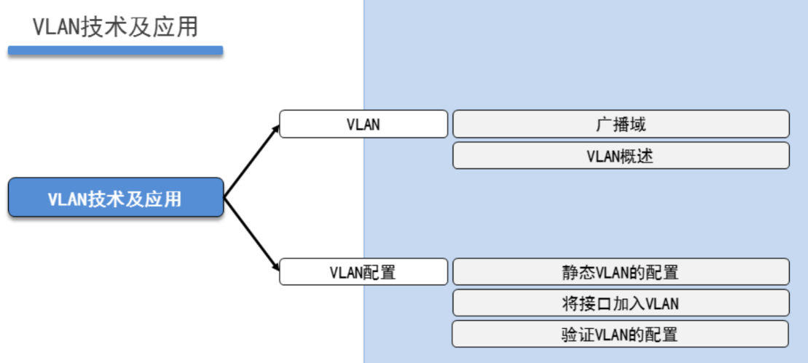

广播域

-广播域指接受同样广播消息的节点的集合 如：在给集合中的任何一个节点传输一个广播帧 则其他能收到这个帧的节点都被认为是该广播帧的一部分

VLAN概述

-Virtual LAN(虚拟局域网) 是物理设备上连接的不受物理位置限制的用户的一个逻 辑组

为什引入VLAN

-交换机所有接口默认属于同了一个广播域

-随着接入设备的增多 网络中广播增多 降低网络的效率

-为了分割广播域 引入了VLAN

VLAN的作用

-广播控制

-增加安全性

-提高带宽利用

-降低延迟

**创建vlan，并将接口加入**

由于默认情况下所有接口都在VLAN1中，且VLAN1默认就存在

所以只需要配置VLAN2和VLAN3即可

1. <Huawei>system-view
2. [Huawei]vlan batch 2 3            *//创建VLAN2、3*
3. [Huawei]port-group 1 //创建组 可以把多个接口加入到同一个组中 集体设置
4. [Huawei-port-group-1]group-member Ethernet0/0/3 Ethernet0/0/4 //把接口03 04 加入到vlan1中
5. [Huawei-port-group-1]port link-type access //端口连接样式 授权通过
6. [Huawei-port-group-1]port **default** vlan 2                         //端口默认通过vlan2
7. [Huawei-port-group-1]quit
8. [Huawei]port-group 2
9. [Huawei-port-group-2]group-member Ethernet0/0/5 Ethernet0/0/6
10. [Huawei-port-group-2]port link-type access
11. [Huawei-port-group-2]port **default** vlan 3

## **多交换机VLAN的划分**

通过配置交换机实现图-2中的同VLAN主机互通

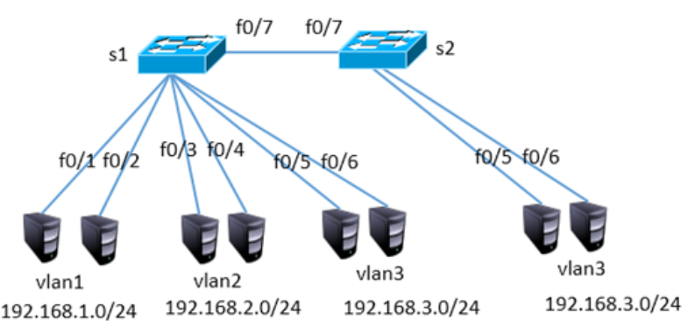

**创建vlan，并将接口加入**

S1配置

[copytextpop-up](http://tts.tmooc.cn/ttsPage/LINUX/NSDTN202001/NETWORK/DAY02/CASE/01/index.html)

1. [Huawei]interface Ethernet0/0/7
2. [Huawei-Ethernet0/0/7] port link-type access
3. [Huawei-Ethernet0/0/7] port default vlan 3

[Huawei]interface Ethernet0/0/7

[Huawei-Ethernet0/0/7] port link-type access

[Huawei-Ethernet0/0/7] port default vlan 3

2）S2配置

[copytextpop-up](http://tts.tmooc.cn/ttsPage/LINUX/NSDTN202001/NETWORK/DAY02/CASE/01/index.html)

1. <Huawei>system-view
2. [Huawei]vlan 3            //创建VLAN3
3. [Huawei]port-group 1
4. [Huawei-port-group-1]group-member Ethernet0/0/5 to Ethernet0/0/7
5. [Huawei-port-group-1]port link-type access
6. [Huawei-port-group-1]port default vlan 3

**trunk中继链路**

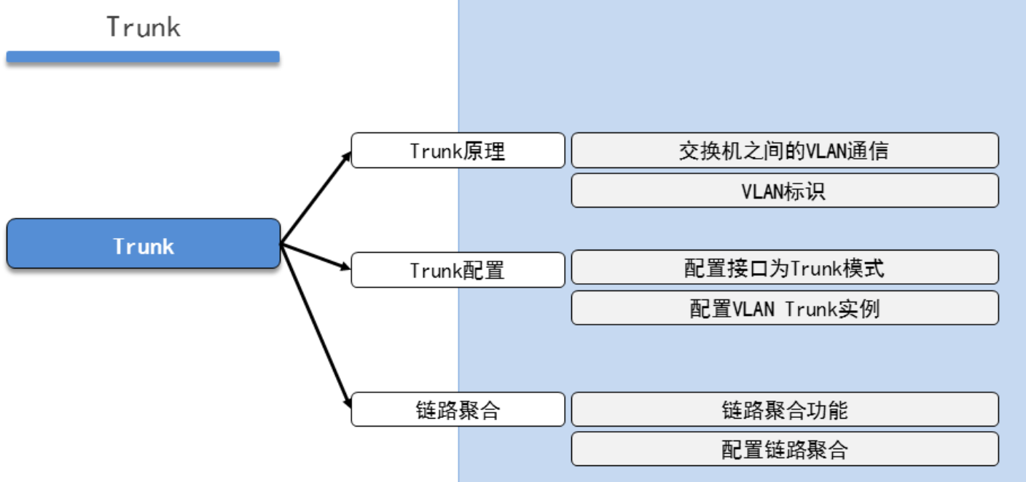

交换机之间的VLAN通讯

-如何实现交换机之间的VLAN通讯

-每个VLAN一条链路

Trunk中继链路可以允许所有的vlan通过 可以为每个通过的vlan打上专用的标识

通过后指向单独的vlan方向

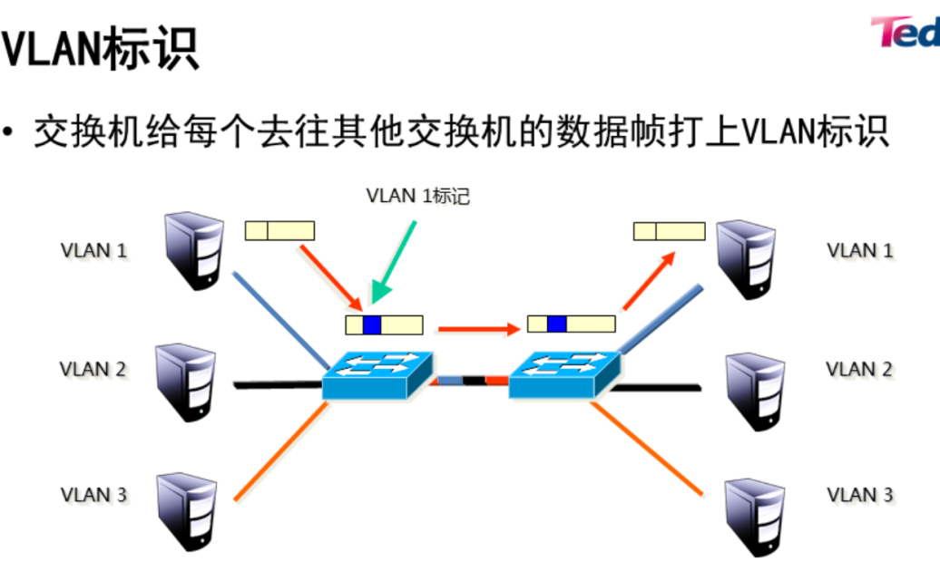

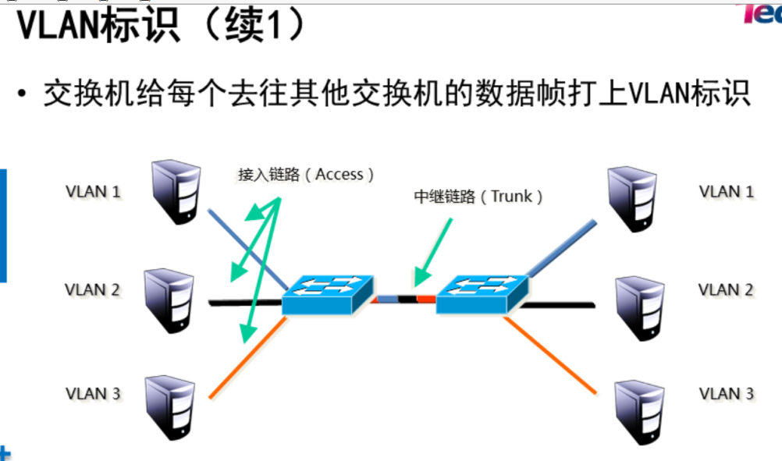

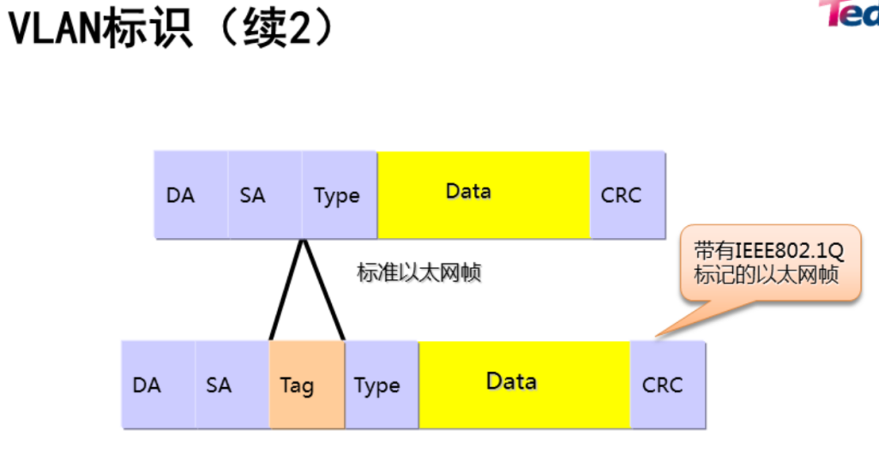

## **配置trunk中继链路**

通过配置实现跨交换机的同VLAN通信

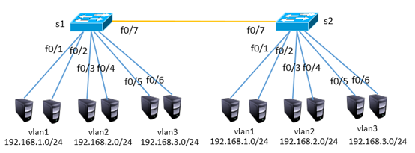

**配置trunk，放行所有vlan**

1）S1配置

[copytextpop-up](http://tts.tmooc.cn/ttsPage/LINUX/NSDTN202001/NETWORK/DAY02/CASE/01/index.html)

1. 如果接口被改动过，则需要恢复默认配置
2. [Huawei] clear configuration interface Ethernet0/0/7
3. [Huawei]interface Ethernet0/0/7
4. [Huawei-Ethernet0/0/7]port default vlan 1
5. [Huawei-Ethernet0/0/7]port link-type trunk
6. [Huawei-Ethernet0/0/1]port trunk allow-pass vlan all

S2配置

[copytextpop-up](http://tts.tmooc.cn/ttsPage/LINUX/NSDTN202001/NETWORK/DAY02/CASE/01/index.html)

1. <Huawei>system-view
2. [Huawei]vlan 2         //创建VLAN2
3. [Huawei]port-group 1
4. [Huawei-port-group-1]group-member Ethernet0/0/3 Ethernet0/0/4
5. [Huawei-port-group-1]port link-type access
6. [Huawei-port-group-1]port default vlan 2
7. [Huawei]interface Ethernet0/0/7
8. [Huawei-Ethernet0/0/7]port default vlan 1
9. [Huawei-Ethernet0/0/7]port link-type trunk //允许通过类型trunk
10. [Huawei-Ethernet0/0/1]port trunk allow-pass vlan all //允许所有的vlan通过

**链路聚合功能**

**Eth-trunk**

**-多条线路负载均衡 提高带宽**

**-容错 当一条线路失效时 不会造成全网中断**

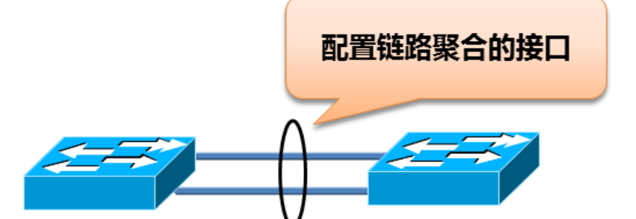

## **链路聚合配置**

4将两台交换机的f0/1-f0/2接口互联，并实现高可用



**：创建链路聚合接口，并捆绑物理接口**

1）S1配置

[copytextpop-up](http://tts.tmooc.cn/ttsPage/LINUX/NSDTN202001/NETWORK/DAY02/CASE/01/index.html)

1. [Huawei]interface Eth-trunk 1 //创建trunk接口
2. [Huawei- Eth-trunk1]trunkport ethernet 0/0/1 0/0/2 //捆绑接口0/1 0/2
3. [Huawei-Ethernet0/0/7]port link-type trunk //允许通过类型trunk
4. [Huawei-Ethernet0/0/1]port trunk allow-pass vlan all //允许所有的vlan通过
5. 如果接口被改动过，则需要恢复默认配置
6. [Huawei] clear configuration interface Ethernet0/0/1

**网络层**

**网络层的功能**

-定义了基于IP协议的逻辑地址

-连接不同的媒介类型

-先择数据通过网络的最佳路径

**ICMP协议**

-icmp通过IP数据包传送 用来发送错误和控制信息

-icmp定义了很多信息类型

-目的地不可达

-TTL超时

-信息请求

-信息应答

-地址请求

-地址应答

**Icmp协议 检测双向通路的连通性**

Ping命令使用ICMP协议

-ping [-t] [-l 字节数] 目标/主机名

**什么是路由1**

将数据包从一个网络发送到另一个网络

-不同网络之间的通讯 是依靠路由器来完成

-路由器只关心网络的状态 决定最佳路径

**什么是路由2**

路由器可以根据路由表选择最佳路径

-每个路由器都维护者一张路由表 这是路由器转发数据包的关键

-每条路由表都记录指明了： 到达某个子网或者主机应从路由器的那个物理接口发送 通过此接口可 达到该路径的下一个路由器的地址（或者连接网络中的目标主机地址）

**如可获得路由表**

静态 默认路由

-由管理员在路由器上手工指定

-适合分支结构 家居办公等小型网络

动态路由

-根据网路拓扑或者流量变化 由路由器通过路由协议自动设置

-适合isp服务商 广域网 园区网等大型网络

**静态路由**

· 主要特点

-由管理员手工配置 为单向条目

-通信双方的边缘路由器都需要指定 否则会导致数据有去无回

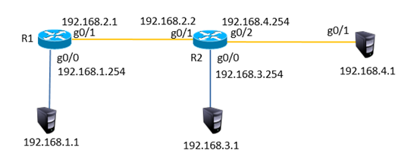

图-5

### **5.2 步骤**

**配置ip地址，添加静态路由**

1）R1配置

[copytextpop-up](http://tts.tmooc.cn/ttsPage/LINUX/NSDTN202001/NETWORK/DAY02/CASE/01/index.html)

1. <Huawei>system-view
2. [Huawei]interface GigabitEthernet 0/0/0
3. [Huawei-GigabitEthernet0/0/1]ip address 192.168.1.254 24
4. [Huawei-GigabitEthernet0/0/1]quit
5. [Huawei]interface GigabitEthernet 0/0/1
6. [Huawei-GigabitEthernet0/0/1]ip address 192.168.2.1 24 //指定0/1接口的ip
7. [Huawei]ip route-static 192.168.3.0 24 192.168.2.2 //指定吓一跳的地址
8. [Huawei]ip route-static 192.168.4.0 24 192.168.2.2 //指定吓一跳的地址

2）R2配置

[copytextpop-up](http://tts.tmooc.cn/ttsPage/LINUX/NSDTN202001/NETWORK/DAY02/CASE/01/index.html)

1. <Huawei>system-view
2. [Huawei]interface GigabitEthernet 0/0/0
3. [Huawei-GigabitEthernet0/0/1]ip address 192.168.3.254 24
4. [Huawei-GigabitEthernet0/0/1]quit
5. [Huawei]interface GigabitEthernet 0/0/1
6. [Huawei-GigabitEthernet0/0/1]ip address 192.168.2.2 24
7. [Huawei-GigabitEthernet0/0/1]quit
8. [Huawei]interface GigabitEthernet 0/0/2
9. [Huawei-GigabitEthernet0/0/1]ip address 192.168.4.254 24
10. [Huawei]ip route-static 192.168.1.0 24 192.168.2.1

<Huawei>system-view

[Huawei]interface GigabitEthernet 0/0/0

[Huawei-GigabitEthernet0/0/1]ip address 192.168.3.254 24

[Huawei-GigabitEthernet0/0/1]quit

[Huawei]interface GigabitEthernet 0/0/1

[Huawei-GigabitEthernet0/0/1]ip address 192.168.2.2 24

[Huawei-GigabitEthernet0/0/1]quit

[Huawei]interface GigabitEthernet 0/0/2

[Huawei-GigabitEthernet0/0/1]ip address 192.168.4.254 24

[Huawei]ip route-static 192.168.1.0 24 192.168.2.1

**· 默认路由**

-默认路由是一种特殊的静态路由

-默认路由的目标网络为0.0.0.0.0 0.0.0.0，可匹配任何目标地址

-只有当从路由表中找不到任何明确匹配的路由条目时 才会使用默认路由 一般在企业网关出口使用

1. <Huawei>system-view
2. [Huawei]interface GigabitEthernet 0/0/0
3. [Huawei-GigabitEthernet0/0/1]ip address 192.168.3.254 24
4. [Huawei-GigabitEthernet0/0/1]quit
5. [Huawei]interface GigabitEthernet 0/0/1
6. [Huawei-GigabitEthernet0/0/1]ip address 192.168.2.2 24
7. [Huawei-GigabitEthernet0/0/1]quit
8. [Huawei]interface GigabitEthernet 0/0/2
9. [Huawei-GigabitEthernet0/0/1]ip address 192.168.4.254 24
10. [Huawei]ip route-static 0.0.0.0 0 192.168.2.1

**三层交换机概述**

**什么是三层交换**

·使用三层交换技术实现VLAN间通信

·三层交换机=二层交换机+三层转发

**虚拟接口概述**

·在三层交换机上配置vlan接口为虚拟接口

·使用vlanif(vlan接口)实现vlan间路由

-vlan接口的引入使得应用更加灵活

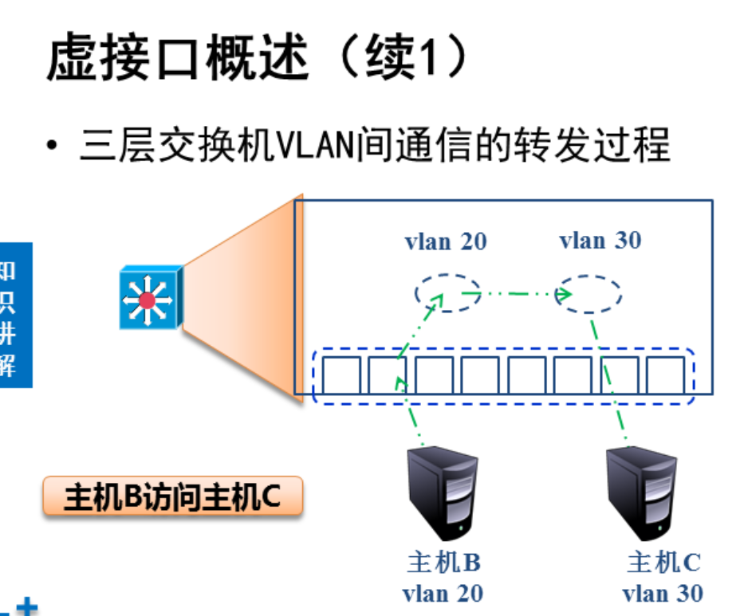

三层交换配置思路

·确定那些vlan需要配置网关

·如果三层交换机上应该没有改vlan则创建它

·为每个vlan创建相关的虚拟接口

·给每个vlan虚拟接口配置IP地址

·如果需要 配置三层交换的动态或静态路由

## **三层交换机基本配置**

**创建vlan，并配置虚拟接口的ip**

三层交换机配置

[copytextpop-up](http://tts.tmooc.cn/ttsPage/LINUX/NSDTN202001/NETWORK/DAY02/CASE/01/index.html)

1. [Huawei]vlan batch 2 3
2. [Huawei]interface Vlanif 1
3. [Huawei-Vlanif1]ip address 192.168.1.254 24
4. [Huawei]interface Vlanif 2
5. [Huawei-Vlanif1]ip address 192.168.2.254 24
6. [Huawei]interface Vlanif 3
7. [Huawei-Vlanif1]ip address 192.168.3.254 24
8. [Huawei]interface G0/0/2
9. [Huawei-GigabitEthernet0/0/2] port link-type access
10. [Huawei-GigabitEthernet0/0/2] port default vlan 2
11. [Huawei]interface G0/0/3
12. [Huawei-GigabitEthernet0/0/2] port link-type access
13. [Huawei-GigabitEthernet0/0/2] port default vlan 3

**Ospf连接网络动态路由**

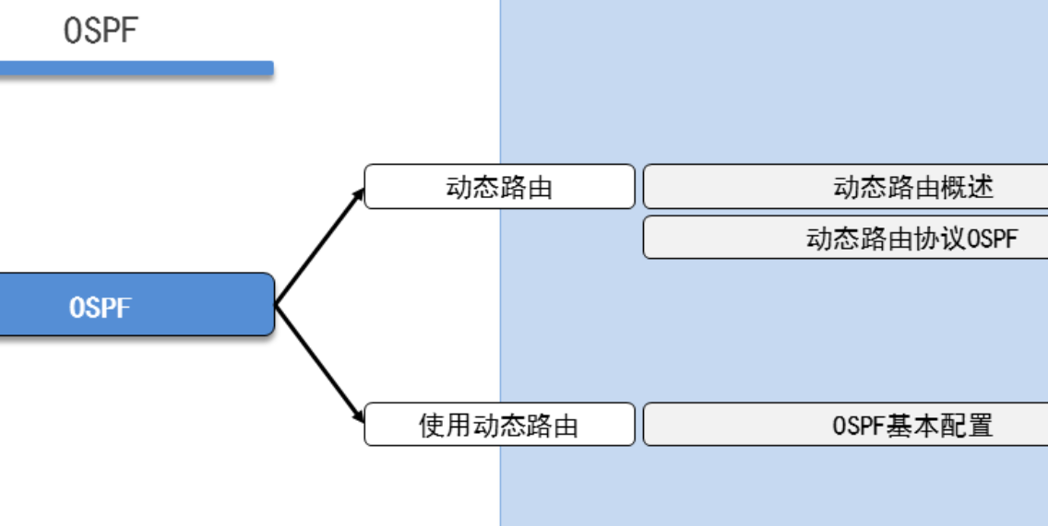

**动态路由概述**

·动态路由

-基于某种路由协议实现

·动态路由特点

-减少了管理任务

-占用了网络带宽

**动态路由协议ospf**

-全程open shortest path first (开放最短路径优先)

-适合大中型网络使用

**动态路由协议ospf**

·ospf区域

-为了适应大型的网络 ospf在网络内部划分多个区域

-每个ospf路由器只维护所在区域的完整链路状态信息

区域id

-区域id可以标识成一个十进制的数字

-也可以表示成一个ip

骨干区域Area 0

-负责区域间路由信息传播

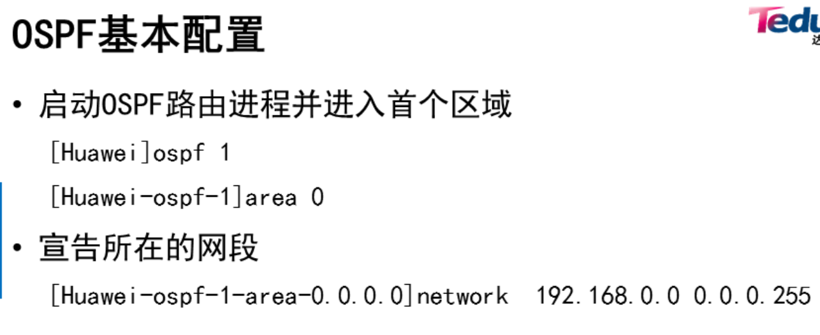

**通过配置静态路由协议ospf实现全网互通**

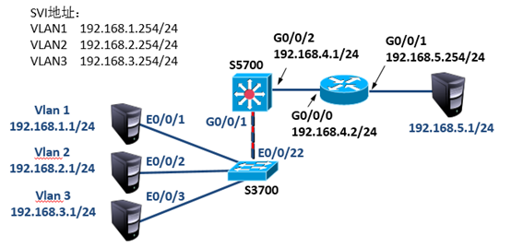

图-1

**配置交换机**

1）S3700交换机配置

[copytextpop-up](http://tts.tmooc.cn/ttsPage/LINUX/NSDTN202001/NETWORK/DAY03/CASE/01/index.html)

1. [Huawei]vlan batch 2 3            //创建VLAN2、3
2. [Huawei]interface Ethernet0/0/2
3. [Huawei-Ethernet0/0/2]port default vlan 2
4. [Huawei]interface Ethernet0/0/3
5. [Huawei-Ethernet0/0/3]port default vlan 3
6. [Huawei]interface Ethernet0/0/22
7. [Huawei-Ethernet0/0/22]port link-type trunk
8. [Huawei-Ethernet0/0/22]port trunk allow-pass vlan all

S5700交换机配置

[copytextpop-up](http://tts.tmooc.cn/ttsPage/LINUX/NSDTN202001/NETWORK/DAY03/CASE/01/index.html)

1. **[**Huawei**]**vlan batch 2 3 4            *//创建VLAN2、3、4*
2. **[**Huawei**]interface** Vlanif 1
3. **[**Huawei**-**Vlanif4**]**ip address 192.168.1.254 24
4. **[**Huawei**]interface** Vlanif 2
5. **[**Huawei**-**Vlanif4**]**ip address 192.168.2.254 24
6. **[**Huawei**]interface** Vlanif 3
7. **[**Huawei**-**Vlanif4**]**ip address 192.168.3.254 24
8. **[**Huawei**]interface** Vlanif 4
9. **[**Huawei**-**Vlanif4**]**ip address 192.168.4.1 24
11. **[**Huawei**]interface** GigabitEthernet 0**/**0**/**1
12. **[**Huawei**-**GigabitEthernet0**/**0**/**1**]** port link**-**type trunk
13. **[**Huawei**-**GigabitEthernet0**/**0**/**1**]** port trunk allow**-**pass vlan all
14. **[**Huawei**]interface** GigabitEthernet 0**/**0**/**2
15. **[**Huawei**-**GigabitEthernet0**/**0**/**2**]** port link**-**type access
16. **[**Huawei**-**GigabitEthernet0**/**0**/**2**]** port **default** vlan 4
17. **[**Huawei**]**ospf 1
18. **[**Huawei**-**ospf-1**]**area 0
19. **[**Huawei**-**ospf-1**-**area-0.0.0.0**]**network 192.168.1.0 0.0.0.255
20. **[**Huawei**-**ospf-1**-**area-0.0.0.0**]**network 192.168.2.0 0.0.0.255
21. **[**Huawei**-**ospf-1**-**area-0.0.0.0**]**network 192.168.3.0 0.0.0.255
22. **[**Huawei**-**ospf-1**-**area-0.0.0.0**]**network 192.168.4.0 0.0.0.255 //宣告所在或者自己知道的网段 有多少都要写
23. **[**Huawei**]**ip route**-static** 0.0.0.0 0.0.0.0 192.168.4.2

**配置路由器**

AR2220路由器配置如下

[copytextpop-up](http://tts.tmooc.cn/ttsPage/LINUX/NSDTN202001/NETWORK/DAY03/CASE/01/index.html)

1. [Huawei]interface GigabitEthernet 0/0/0
2. [Huawei-GigabitEthernet0/0/0] ip address 192.168.4.2 24
3. [Huawei]interface GigabitEthernet 0/0/1
4. [Huawei-GigabitEthernet0/0/0] ip address 192.168.5.254 24
5. [Huawei]ospf 1
6. [Huawei-ospf-1]area 0
7. [Huawei-ospf-1-area-0.0.0.0]network 192.168.4.0 0.0.0.255

**传输层**

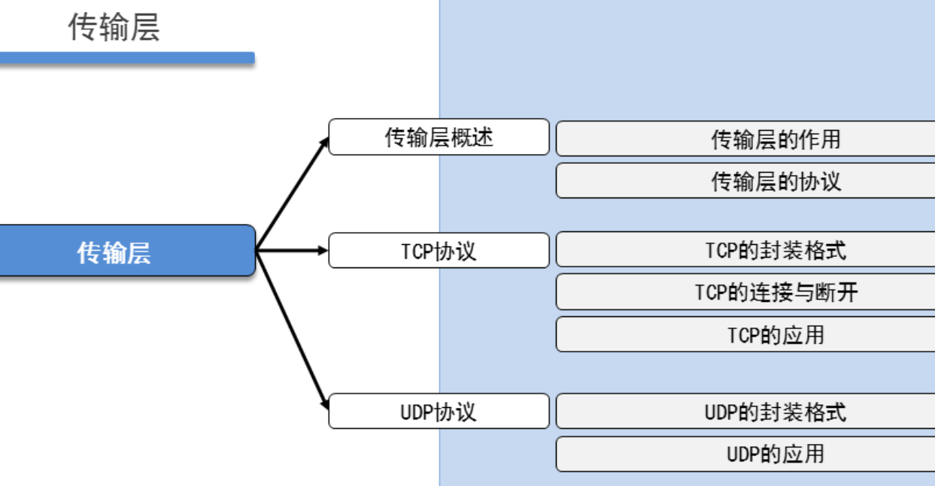

**传输层概述**

**传输层的所用**

**·网络层提供点到点的连接**

**·传输层提供端到端的连接**

**传输层的协议**

**TCP：传输控制协议 可靠的 面向连接的协议 传输效率地**

**UDP: 用户数据报文协议 不可靠的 无连接的服务 传输效率高**

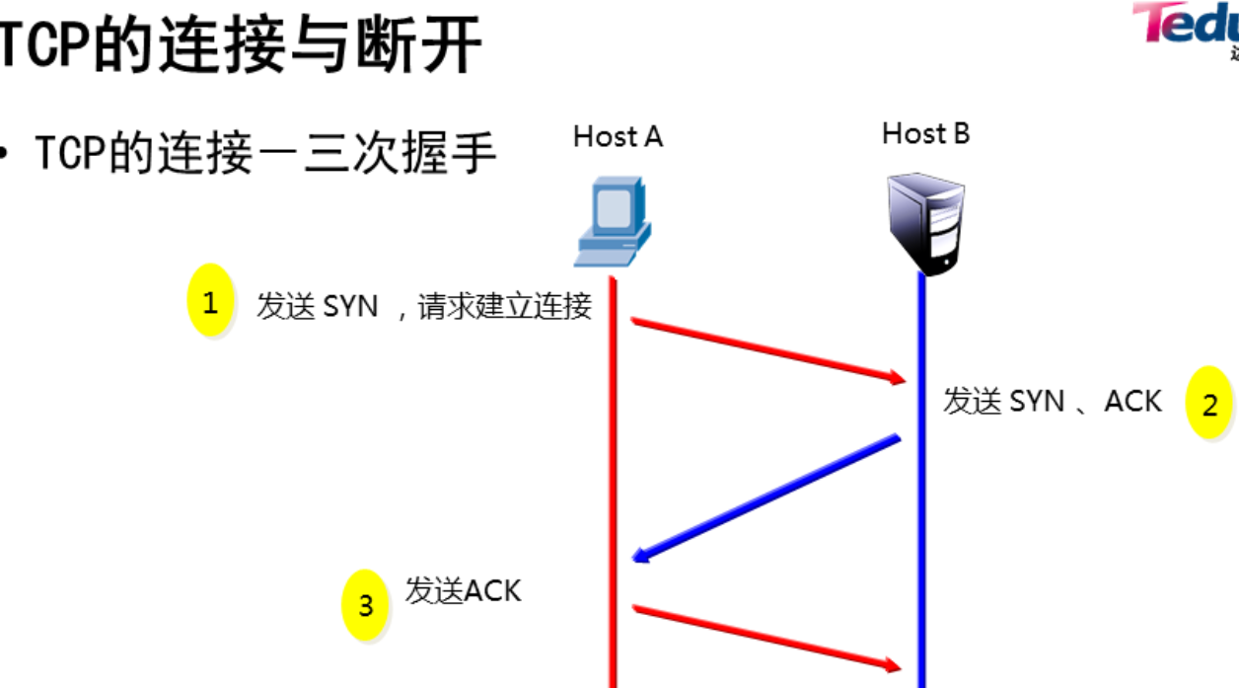

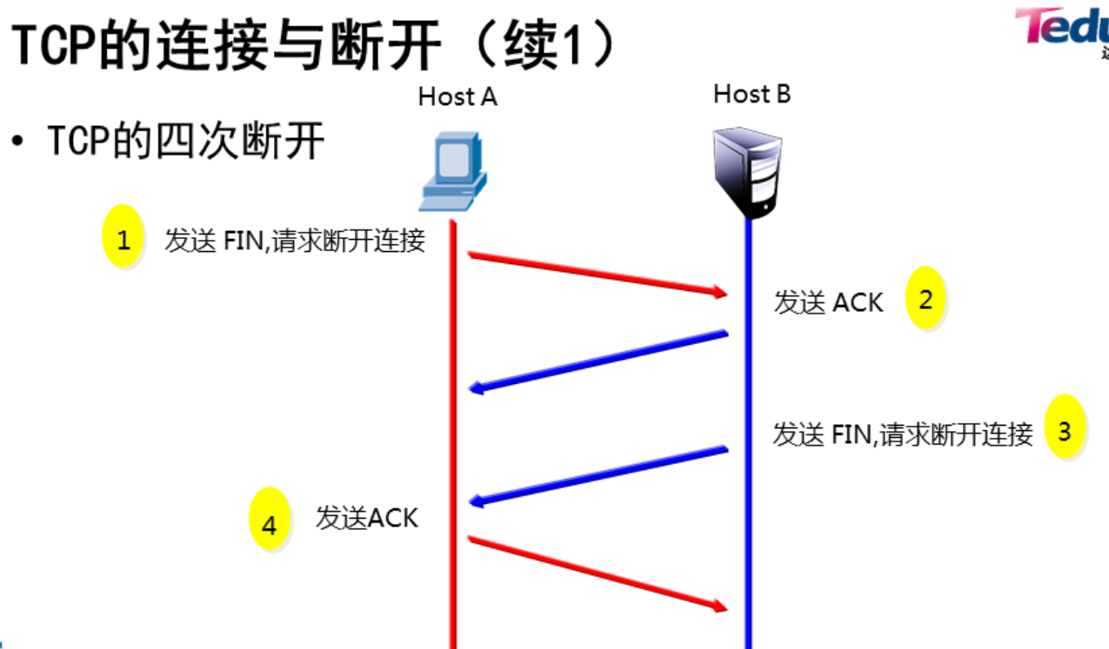

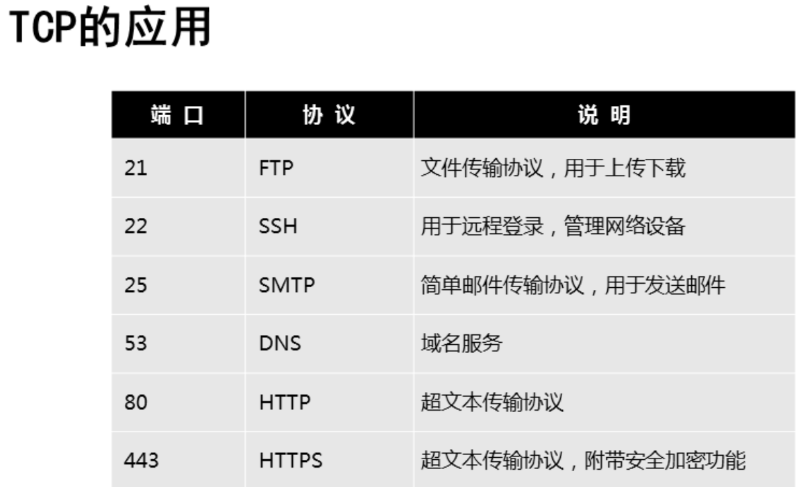

**UDP协议**

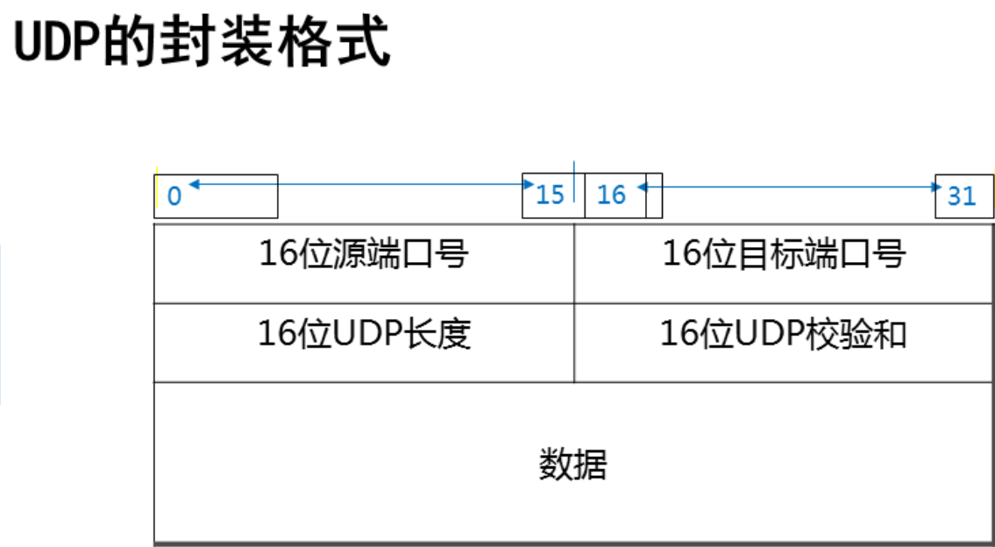

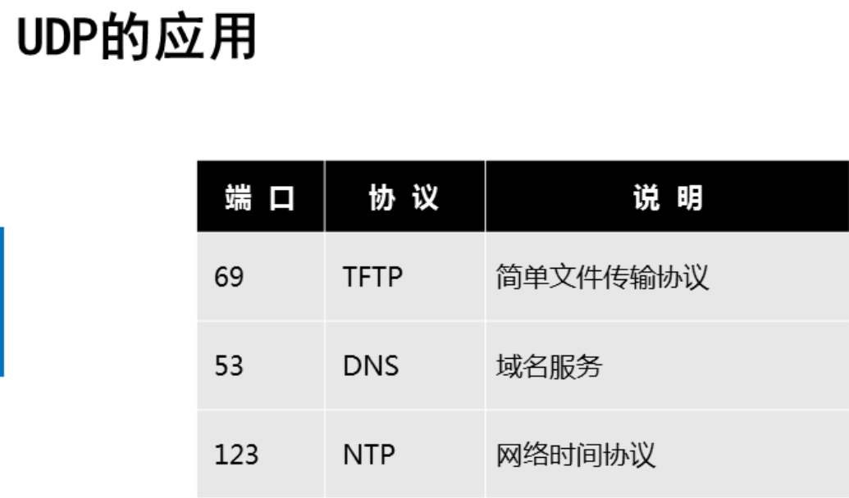

**ACL访问控制**

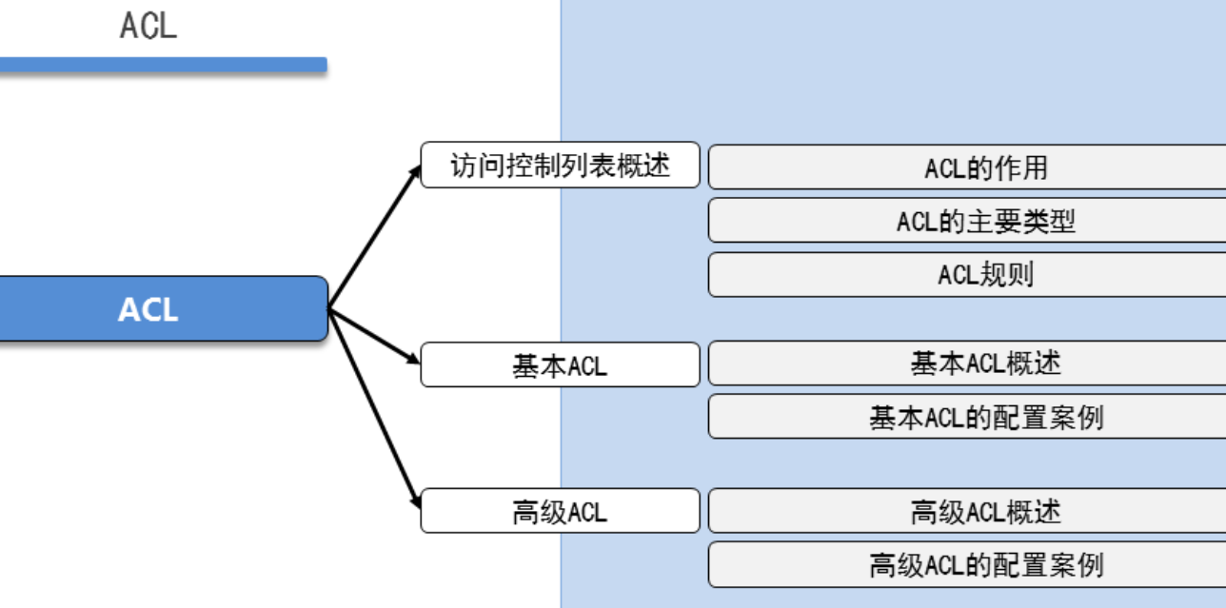

**访问控制列表概述**

**ACl的所用**

**·访问控制列表 是应用在路由器接口的指令列表**

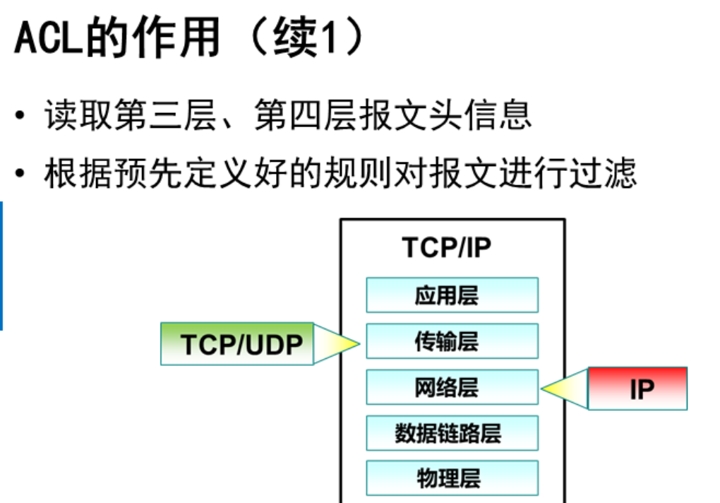



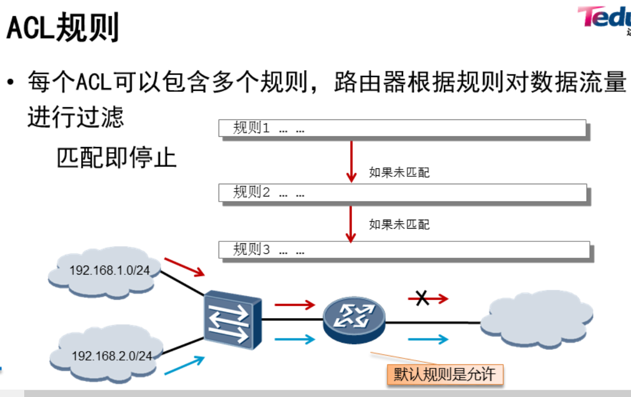

**基本ACL**

**基本ACL概述**

**·华为基本acl: 基于IP地址给过滤数据包 列表号是2000~2999**

**基本ACL的配置（1）**

按照图-2所示拓扑结构，禁止主机pc2与pc1通信，而允许所有其他流量

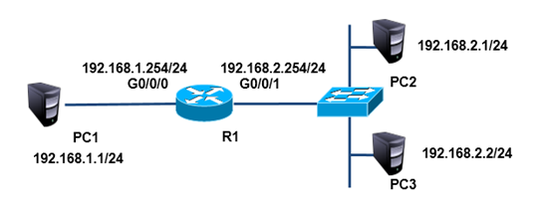

图-2

实现此案例需要按照如下步骤进行。

**：配置IP**

为路由器g0/0/0接口配置ip 192.168.1.254，为路由器g0/0/1接口配置ip 192.168.2.254

[copytextpop-up](http://tts.tmooc.cn/ttsPage/LINUX/NSDTN202001/NETWORK/DAY03/CASE/01/index.html)

1. [Huawei]interface GigabitEthernet 0/0/0
2. [Huawei-GigabitEthernet0/0/0] ip address 192.168.1.254 24
3. [Huawei]acl 2000
4. [Huawei-acl-basic-2000]rule deny source 192.168.2.1 0
5. [Huawei]interface GigabitEthernet 0/0/1
6. [Huawei-GigabitEthernet0/0/1]ip address 192.168.2.254 24
7. [Huawei-GigabitEthernet0/0/1]traffic-filter inbound acl 2000

## **基本ACL的配置（2）**

### **3.1 问题**

按照图-3所示拓扑结构，允许主机pc2与pc1互通，而禁止其他设备访问pc1



**放行192.168.2.1，拒绝其他设备**

此步骤需要在上一实验基础上进行

[copytextpop-up](http://tts.tmooc.cn/ttsPage/LINUX/NSDTN202001/NETWORK/DAY03/CASE/01/index.html)

1. [Huawei]acl 2001
2. [Huawei-acl-basic-2001]rule permit source 192.168.2.1 0
3. [Huawei-acl-basic-2001]rule deny source any
4. [Huawei]interface GigabitEthernet 0/0/1
5. [Huawei-GigabitEthernet0/0/1]undo traffic-filter inbound acl 2000
6. [Huawei-GigabitEthernet0/0/1] traffic-filter inbound acl 2001





**根据协议所用端口进行封堵**

此步骤需要在上一实验基础上进行

[copytextpop-up](http://tts.tmooc.cn/ttsPage/LINUX/NSDTN202001/NETWORK/DAY03/CASE/01/index.html)

1. [Huawei]acl 3000
2. [Huawei-acl-adv-3000]rule deny tcp source 192.168.2.1 0 destination 192.168.1.1
3. 0 destination-port eq 21
4. [Huawei-acl-adv-3000]rule deny tcp source 192.168.2.2 0 destination 192.168.1.1
5. 0 destination-port eq 80 //拒绝80端口
6. [Huawei]interface g0/0/1
7. [Huawei-GigabitEthernet0/0/1]traffic-filter inbound acl 3000 //在接口中应用acl

**NAT工作原理与配置应用**

**NAT的所用**

NAT ：网络地址转换

所用：通过将内部网络的私有ip地址翻译成全球唯一的公网IP地址 使内部网络可以连接到互联网等外部网络

**NAT的特性**

·NAT的优点：节省公有合法ip地址 安全性

·NAT的缺点：延迟增大 配置和维护的复杂性

NAT实现方式

·NAT实现方式：静态转换 Easy ip

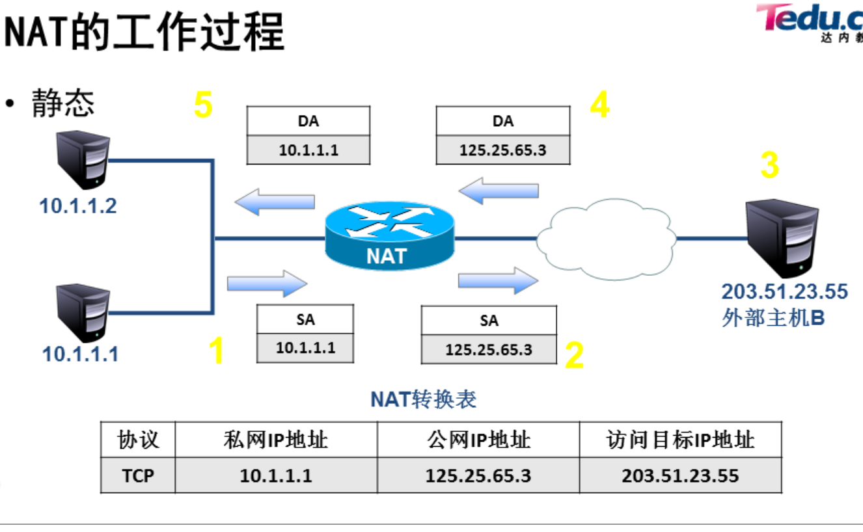

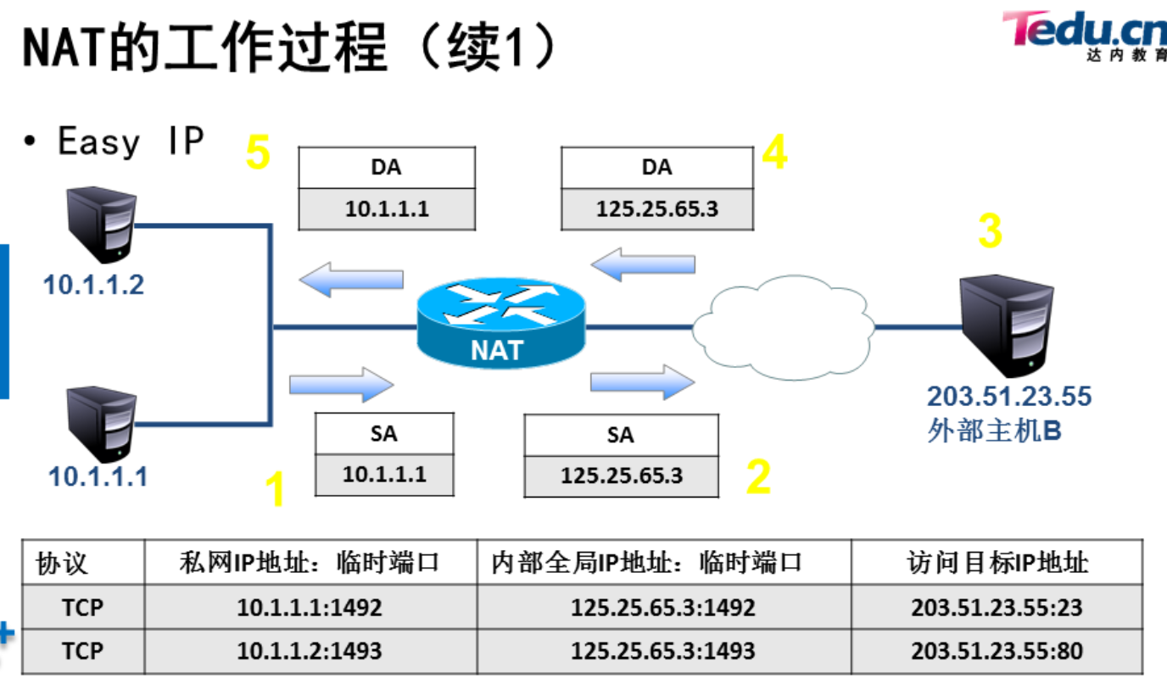

**静态NAT**



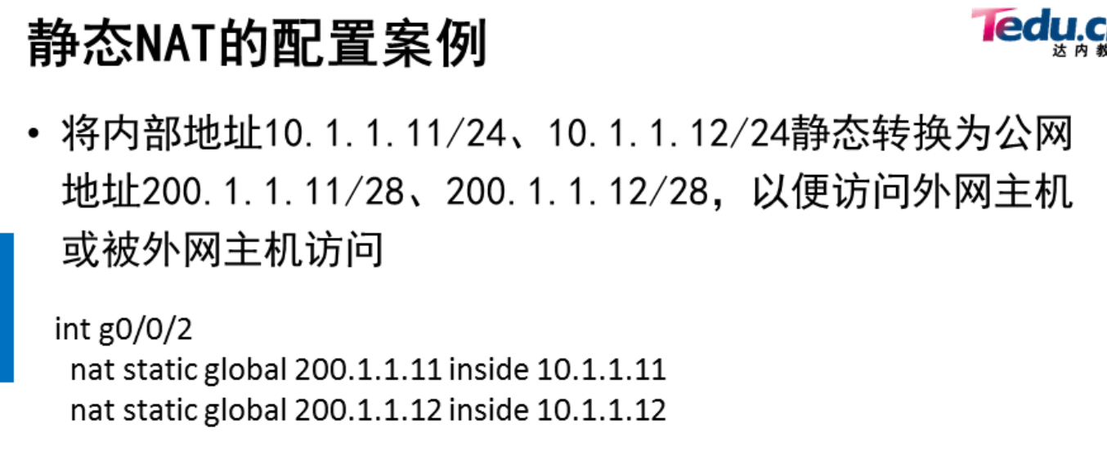

## **配置静态NAT**

### **1.1 问题**

按照图-1拓扑图所示，在R1上配置静态NAT使192.168.2.1转换为100.0.0.2,192.168.2.2转换为100.0.0.3，实现外部网络访问

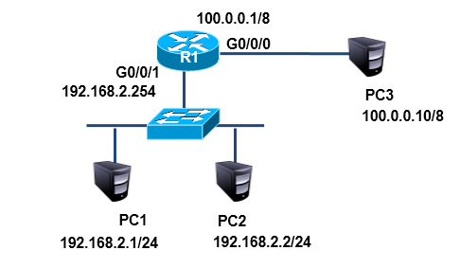

图-1

**配置静态NAT**

pc3无需配置网关

[copytextpop-up](http://tts.tmooc.cn/ttsPage/LINUX/NSDTN202001/NETWORK/DAY04/CASE/01/index.html)

1. [Huawei]interface GigabitEthernet 0/0/0
2. [Huawei-GigabitEthernet0/0/0] ip address 100.0.0.1 8
3. [Huawei-GigabitEthernet0/0/0]nat static global 100.0.0.2 inside 192.168.2.1
4. [Huawei-GigabitEthernet0/0/0]nat static global 100.0.0.3 inside 192.168.2.2

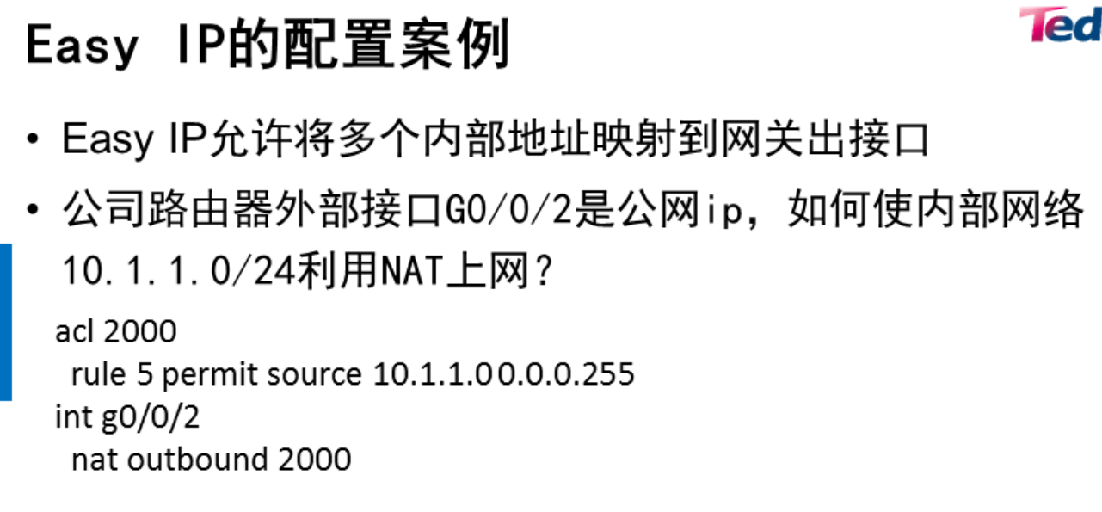

**配置静态NAT**

以下命令需要在路由器配置好ip的基础上完成

[copytextpop-up](http://tts.tmooc.cn/ttsPage/LINUX/NSDTN202001/NETWORK/DAY04/CASE/01/index.html)

1. [Huawei]acl 2000
2. [Huawei-acl-basic-2000]rule permit source any //使用acl定义任何内部地址
3. [Huawei]interface g0/0/0
4. [Huawei-GigabitEthernet0/0/0]nat outbound 2000 //可以利用g0/0/0的ip访问外网





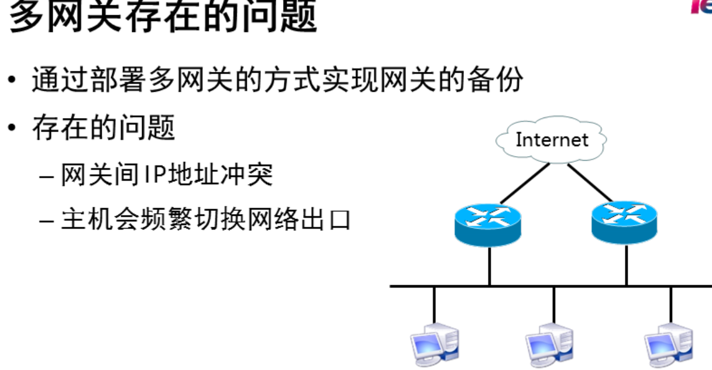

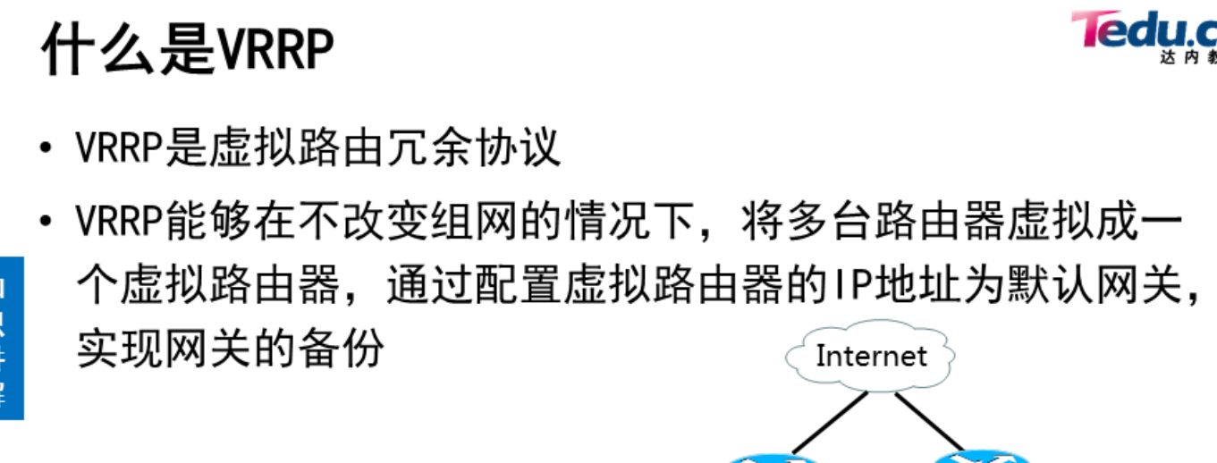

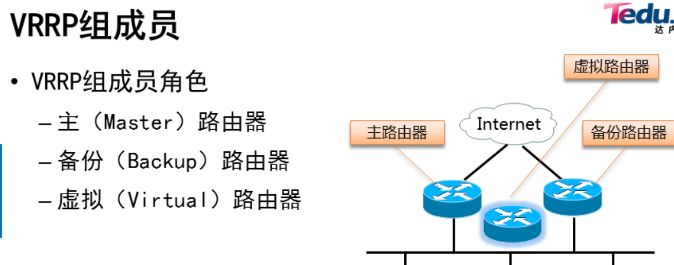

**pc配置ip**

pc设备配置ip与网关，192.168.1.1的网关为192.168.1.254

192.168.4.1的网关为192.168.4.254

**步骤二：路由器配置**

路由器配置

[copytextpop-up](http://tts.tmooc.cn/ttsPage/LINUX/NSDTN202001/NETWORK/DAY04/CASE/01/index.html)

1. <Huawei>system-view
2. [Huawei]interface GigabitEthernet 0/0/0
3. [Huawei-GigabitEthernet0/0/0]ip address 192.168.2.1 24
4. [Huawei]interface GigabitEthernet 0/0/1
5. [Huawei-GigabitEthernet0/0/1]ip address 192.168.3.1 24
6. [Huawei]interface GigabitEthernet 0/0/2
7. [Huawei-GigabitEthernet0/0/2]ip address 192.168.4.254 24
9. [Huawei]ospf
10. [Huawei-ospf-1]area 0
11. [Huawei-ospf-1-area-0.0.0.0]network 192.168.2.0 0.0.0.255
12. [Huawei-ospf-1-area-0.0.0.0]network 192.168.3.0 0.0.0.255
13. [Huawei-ospf-1-area-0.0.0.0]network 192.168.4.0 0.0.0.255

<Huawei>system-view

[Huawei]interface GigabitEthernet 0/0/0

[Huawei-GigabitEthernet0/0/0]ip address 192.168.2.1 24

[Huawei]interface GigabitEthernet 0/0/1

[Huawei-GigabitEthernet0/0/1]ip address 192.168.3.1 24

[Huawei]interface GigabitEthernet 0/0/2

[Huawei-GigabitEthernet0/0/2]ip address 192.168.4.254 24

[Huawei]ospf

[Huawei-ospf-1]area 0

[Huawei-ospf-1-area-0.0.0.0]network 192.168.2.0 0.0.0.255

[Huawei-ospf-1-area-0.0.0.0]network 192.168.3.0 0.0.0.255

[Huawei-ospf-1-area-0.0.0.0]network 192.168.4.0 0.0.0.255

**步骤三：交换机配置**

1）MS1

[copytextpop-up](http://tts.tmooc.cn/ttsPage/LINUX/NSDTN202001/NETWORK/DAY04/CASE/01/index.html)

1. <Huawei>system-view
2. [Huawei]interface Vlanif 1
3. [Huawei-Vlanif1]ip add 192.168.1.252 24
4. [Huawei]vlan 2
5. [Huawei-vlan2]quit
6. [Huawei]interface Vlanif 2
7. [Huawei-Vlanif2]ip address 192.168.2.2 24
8. [Huawei-Vlanif2]quit
9. [Huawei]interface GigabitEthernet 0/0/2
10. [Huawei-GigabitEthernet0/0/2]port link-type access
11. [Huawei-GigabitEthernet0/0/2]port default vlan 2
13. [Huawei]ospf
14. [Huawei-ospf-1]area 0
15. [Huawei-ospf-1-area-0.0.0.0]network 192.168.1.0 0.0.0.255
16. [Huawei-ospf-1-area-0.0.0.0]network 192.168.2.0 0.0.0.255
18. [Huawei]interface Vlanif 1
19. [Huawei-Vlanif1]vrrp vrid 1 virtual-ip 192.168.1.254

<Huawei>system-view

[Huawei]interface Vlanif 1

[Huawei-Vlanif1]ip add 192.168.1.252 24

[Huawei]vlan 2

[Huawei-vlan2]quit

[Huawei]interface Vlanif 2

[Huawei-Vlanif2]ip address 192.168.2.2 24

[Huawei-Vlanif2]quit

[Huawei]interface GigabitEthernet 0/0/2

[Huawei-GigabitEthernet0/0/2]port link-type access

[Huawei-GigabitEthernet0/0/2]port default vlan 2

[Huawei]ospf

[Huawei-ospf-1]area 0

[Huawei-ospf-1-area-0.0.0.0]network 192.168.1.0 0.0.0.255

[Huawei-ospf-1-area-0.0.0.0]network 192.168.2.0 0.0.0.255

[Huawei]interface Vlanif 1

[Huawei-Vlanif1]vrrp vrid 1 virtual-ip 192.168.1.254

2）MS2

[copytextpop-up](http://tts.tmooc.cn/ttsPage/LINUX/NSDTN202001/NETWORK/DAY04/CASE/01/index.html)

1. <Huawei>system-view
2. [Huawei]interface Vlanif 1
3. [Huawei-Vlanif1]ip add 192.168.1.253 24
4. [Huawei]vlan 3
5. [Huawei-vlan3]quit
6. [Huawei]interface Vlanif 3
7. [Huawei-Vlanif3]ip address 192.168.3.2 24
8. [Huawei-Vlanif3]quit
9. [Huawei]interface GigabitEthernet 0/0/2
10. [Huawei-GigabitEthernet0/0/2]port link-type access
11. [Huawei-GigabitEthernet0/0/2]port default vlan 3
13. [Huawei]ospf
14. [Huawei-ospf-1]area 0
15. [Huawei-ospf-1-area-0.0.0.0]network 192.168.1.0 0.0.0.255
16. [Huawei-ospf-1-area-0.0.0.0]network 192.168.3.0 0.0.0.255
18. [Huawei]interface Vlanif 1
19. [Huawei-Vlanif1]vrrp vrid 1 virtual-ip 192.168.1.254

## **网络负载均衡**

### **4.1 问题**

按照图-4所示拓扑结构，配置MS1为vlan10的主路由器、vlan20的备份路由器，MS2为vlan10的备份路由器、vlan20的主路由器，实现负载均衡的效果

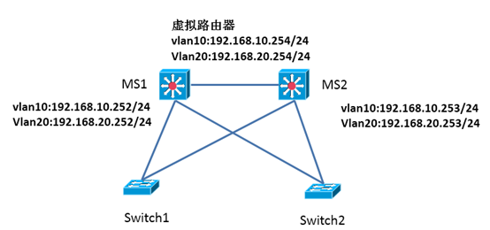

图-4

### **4.2 步骤**

**实现此案例需要按照如下步骤进行**

**步骤一：配置交换机**

1）MS1

[copytextpop-up](http://tts.tmooc.cn/ttsPage/LINUX/NSDTN202001/NETWORK/DAY04/CASE/01/index.html)

1. **[**Huawei**]interface** Vlanif 10
2. **[**Huawei**-**Vlanif10**]**ip address 192.168.10.252 24
3. **[**Huawei**-**Vlanif10**]**vrrp vrid 1 virtual**-**ip 192.168.10.254
4. **[**Huawei**-**Vlanif10**]**vrrp vrid 1 priority 110
6. **[**Huawei**]interface** Vlanif 20
7. **[**Huawei**-**Vlanif20**]**ip address 192.168.20.252 24
8. **[**Huawei**-**Vlanif20**]**vrrp vrid 2 virtual**-**ip 192.168.20.254

[Huawei]interface Vlanif 10

[Huawei-Vlanif10]ip address 192.168.10.252 24

[Huawei-Vlanif10]vrrp vrid 1 virtual-ip 192.168.10.254

[Huawei-Vlanif10]vrrp vrid 1 priority 110

[Huawei]interface Vlanif 20

[Huawei-Vlanif20]ip address 192.168.20.252 24

[Huawei-Vlanif20]vrrp vrid 2 virtual-ip 192.168.20.254

1）MS2

[copytextpop-up](http://tts.tmooc.cn/ttsPage/LINUX/NSDTN202001/NETWORK/DAY04/CASE/01/index.html)

1. **[**Huawei**]interface** Vlanif 10
2. **[**Huawei**-**Vlanif10**]**ip address 192.168.10.253 24
3. **[**Huawei**-**Vlanif10**]**vrrp vrid 1 virtual**-**ip 192.168.10.254
5. **[**Huawei**]interface** Vlanif 20
6. **[**Huawei**-**Vlanif20**]**ip address 192.168.20.253 24
7. **[**Huawei**-**Vlanif20**]**vrrp vrid 2 virtual**-**ip 192.168.20.254
8. **[**Huawei**-**Vlanif20**]**vrrp vrid 2 priority 110